SMT使用手册
V1.3

杉德金卡 研发二部
目录
1. 基本设置及操作 1
1.1端口设置 1
1.2语言设置 1
1.2信息输出与调试选项卡 2
1.3应用信息列表选项卡 2
1.4资源选项卡 3
2. 通讯方式选择及获取POS机中信息 4
2.1串口通讯 4
2.2网络通讯 4
2.3获取POS机信息 4
3. 添加、修改、删除应用 6
3.1添加应用 6
3.2修改应用 6
3.3删除应用 8
3.4移动应用 9
3.5发布应用 9
3.6添加LIB库、DAEMON、驱动、字体等 10
3.7Uboot和Kernel的打包 11
3.8 drivers.sh、daemon.sh、setting.ini文件 11
4. 配置方案与同步 13
4.1保存配置方案 13
4.2从配置方案添加应用 14
4.3同步 14
4.4USB更新 14

- 基本设置及操作

1.1端口设置
通过options->config调出Session options窗体对串口进行设置,如图1-1
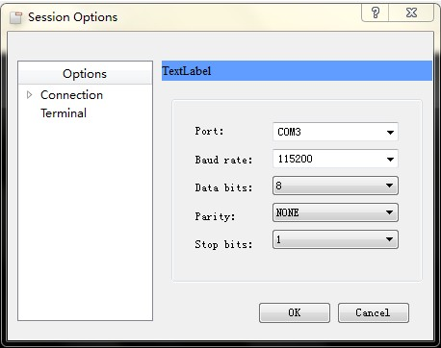
图1-1

1.2语言设置
点击Language设置SMT的显示语言，支持中文和英文两种，重启软件后生效如图1-2
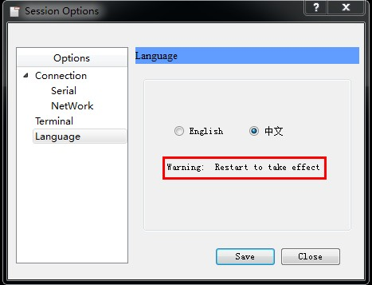
图1-2

1.2信息输出与调试选项卡
红色方框为串口输出调试信息，也可通过此界面输入命令如图1-2
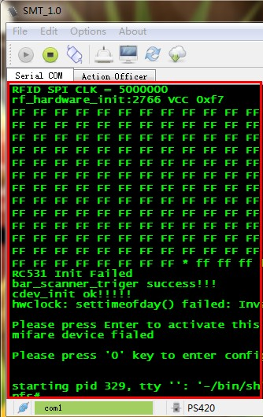
图1-3

1.3应用信息列表选项卡
Action Officer选项卡显示了应用信息列表和应用的详细信息，如图1-3
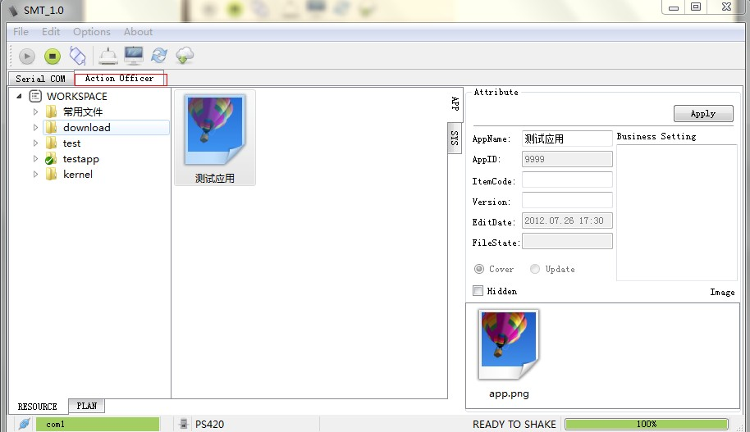
图1-4
LIB库，驱动，后台进程，字库，uboot，Kernel等文件信息在SYS选项卡显示如图1-4
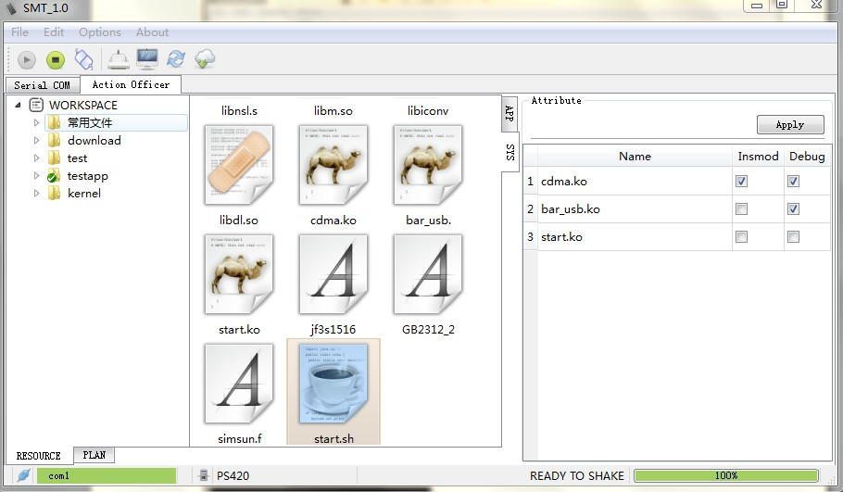
图1-5

1.4资源选项卡
所有添加到SMT中的应用、Lib库，驱动、字体等都是通过双击资源选项卡中的资源文件实现的，如果你想添加PC中某一目录到资源，你可以将该文件夹拖入此选项卡中，单击文件夹遍历文件夹下文件，如果想删除或是刷新资源文件夹列表中的分支文件夹，在此分支下的文件或文件夹上右击选择“Delete”或是“Refresh”进行相应操作，如图1-5
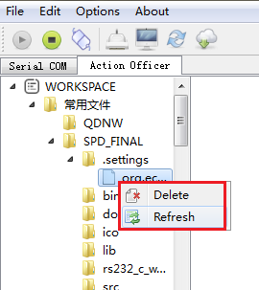
图1-6

注意：SMT的存放路径尽量避免含有中文目录，资源的存放路径也应该避免含有中文目录，以免造成运行错误！

- 通讯方式选择及获取POS机中信息

2.1串口通讯
点击"Serial Port"按钮，配置SMT为串口模式如图2-1
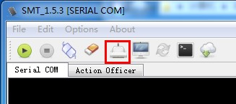
图2-1
点击open按钮，打开串口如图2-2
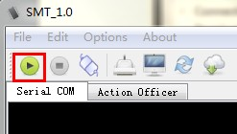
图2-2

2.2网络通讯
点击“NetWork Server”按钮，配置SMT为网络模式如图2-3，然后再点击“Open”按钮打开网络，后启动POS端网络下载功能，SMT左下角的通讯状态条会变绿色，表示网络链路连接成功。
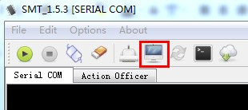
图2-3

2.3获取POS机信息
首先进入POS机中SMT应用如图2-4,并选择“Application Download”选项，进入“OTG2UART”并点击“OK”按钮，此时
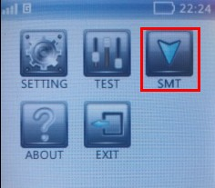
图2-4

当POS端设置好后，并且正确插入OTG线，保证OTG转串口驱动正确安装并正确配置SMT串口信息，然后单击shake按钮获取pos信息列表，如图2-5
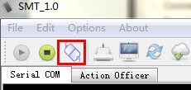
图2-5

SMT与POS握手成功后如图2-6
图2-6
注：只有握手成功后才能操作POS端应用的增删改操作，否则将不允许操作！
- 添加、修改、删除应用

3.1添加应用
想要从PC上添加新的应用，很简单，只需在WORKSPACE下双击“.bin”文件，就会将新的应用添加进来，新应用默认为new app，应用号为0，如图3-1
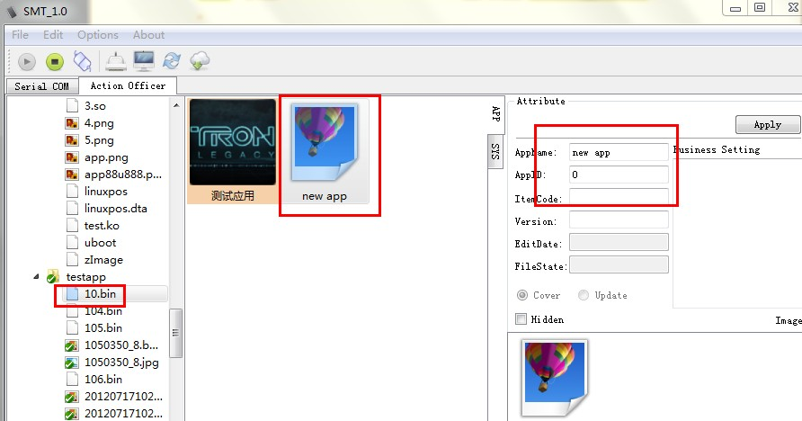
图3-1

3.2修改应用
为应用添加图片，在WORKSPACE双击图片文件将图片添加到“Image”列表，双击qss UI脚本文件将其添加到当前应用中如图3-2和3-3
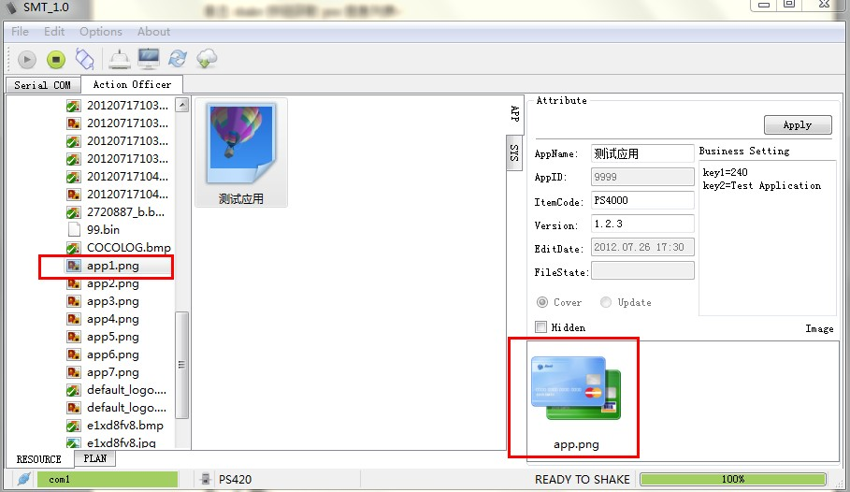
图3-2
注意：app*.png 和*.ico系统认为添加的是应用图标,其它图片默认为打印、Logo等用途的图片文件。
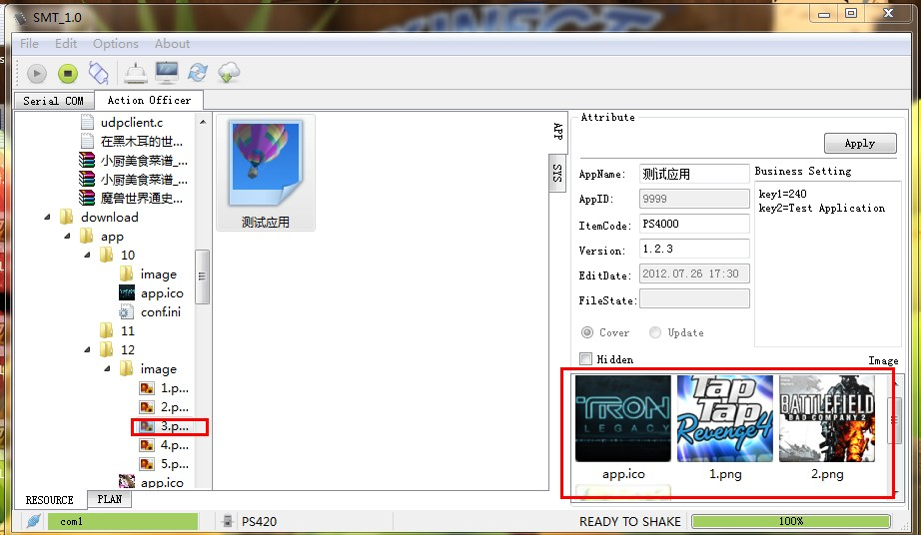
图3-3
删除已添加的图片，双击“Image”列表中的图片来删除已经添加的图片，如图3-4
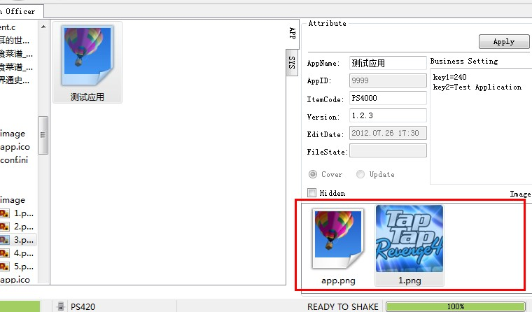
图3-4
对当前应用编辑修改后点击“Apply”按钮保存应用信息，如图3-5
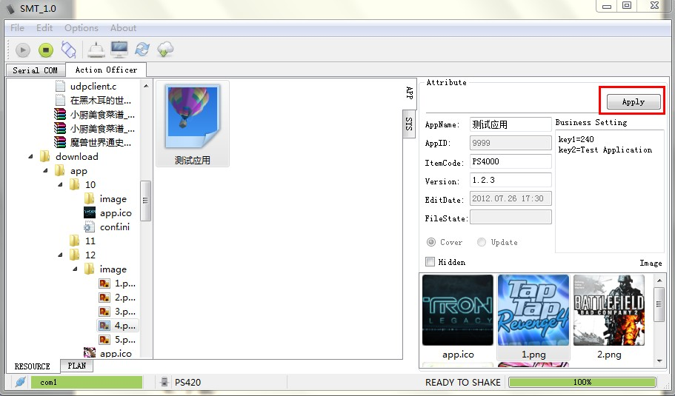
图3-5
修改新添加的应用后，发现此APPID与现有应用的APPID重名(假设原有应用的APPID为22，应用名称也为22)，SMT会提示用户覆盖还是更新，选择好后再次点击“Apply”，如图3-6
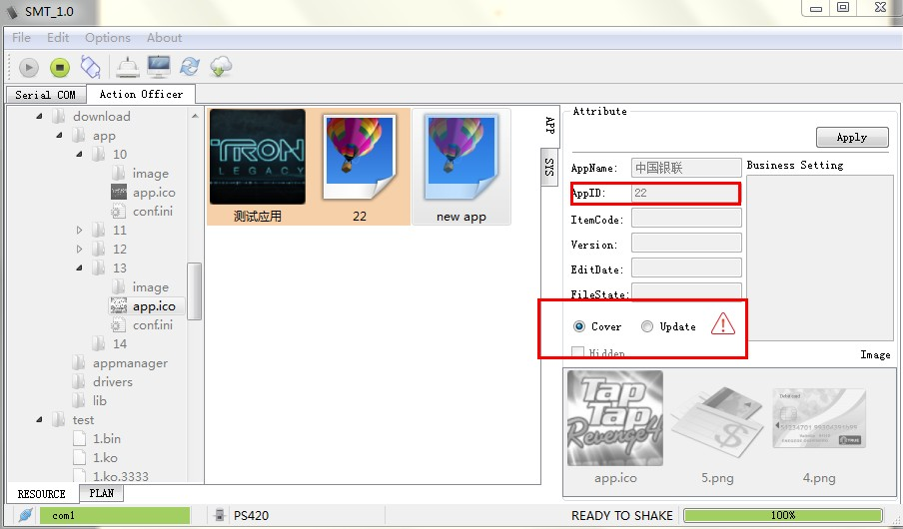
图3-6
应用覆盖后如图3-7
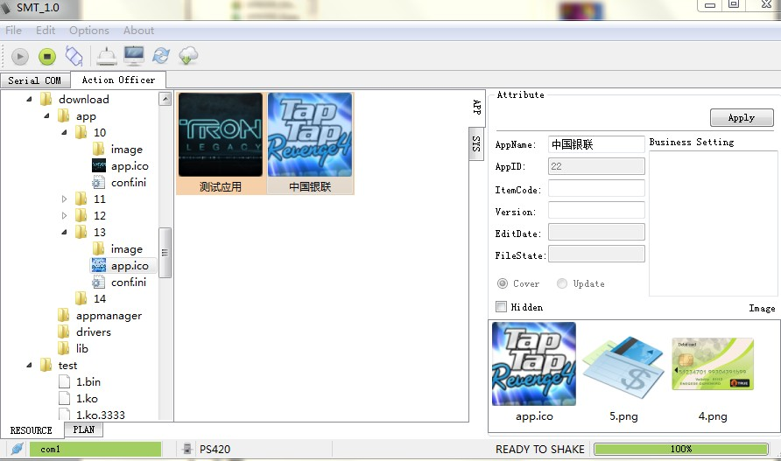
图3-7

3.3删除应用
在想要删除的应用上右击，在弹出的右击菜单上选择Delete，就可将应用删除，如图3-8
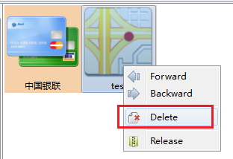
图3-8

3.4移动应用
在想要移动的应用上右击，在弹出的右击菜单上选择Forward或者Backward，移动应用，如图3-9
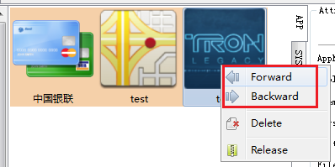
图3-9
移动后如图3-10
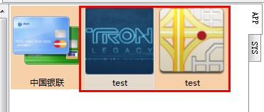
图3-10

3.5发布应用
在想要发布的应用上右击，在弹出的右击菜单上选择Release，SMT会将应用及应用的信息保存成“应用号.dta”文件，存放在SMT所在目录下的“SMT_SCHEME”目录下，如图3-11和3-12
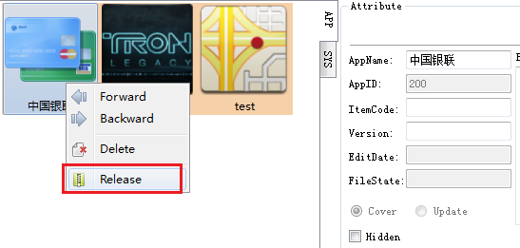
图3-11
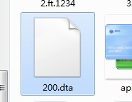
图3-12

3.6添加LIB库、DAEMON、驱动、字体等
Lib库、DAEMON、驱动、字体、数据、uboot和Kernel添加与添加应用相似，只需在WORKSPACE中双击需要添加的文件即可，但文件命名方式有限制，拿Lib库为例，SMT能识别以“.so”或“.so.1.2.0”为后缀名的文件，其中“1.2.0”是版本号，如果后缀名中不包含版本号，SMT默认版本号为“0”，详细命名规则如表3-1：

SMT应用命名规则：
应用名称 | 命名规则(*表示任意字符，[]表示可选)
APP应用 | *.bin
DTA包 | *.dta ; *driver_lib_font*.dta（sys包）
Ico图标 | *.ico; app*.png
Logo、打印图片 | *.png; *.bmp;*.jpg
Lib库文件 | *.so[.version]
Daemon进程文件 | *.dm[.version]
驱动文件 | *.ko[.version]
字体文件 | *.ft[.version]
文件系统 | *.img; *. cramfs
证书文件 | *.crt
S19文件 | *.s19
Uboot文件 | *uboot*
Kernel文件 | *uImage*
USB更新包 | *.pln
数据文件 | 其他所有文件
表3-1

3.7Uboot和Kernel的打包
将Uboot、Kernel、文件系统、证书的源文件添加到SMT，在Uboot和Kernel上右击，选择“Signature”，如图3-13
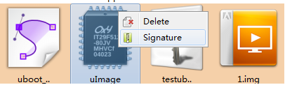
图3-13
打包完成后源文件经过签名后保存在SMT所在目录下的，如图3-14，文件后缀名为“.isa”；
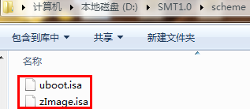
图3-14

3.8 drivers.sh、daemon.sh、setting.ini文件
drivers.sh为驱动加载列表，daemon.sh为daemon加载列表文件，只要SMT中有驱动或daemon，drivers.sh或daemon.sh会自动添加，如果SMT无驱动或daemon，则不生成此文件，如果Insmod选项被勾选，则加载，Debug选项被勾选，运行时开启调试信息，如图3-15
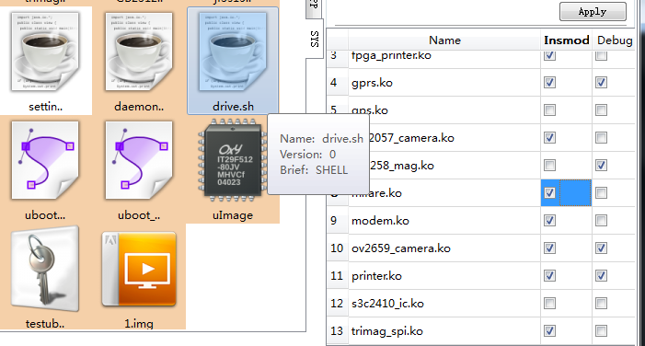
图3-15
setting.ini文件为linuxpos的配置信息，里面包含了POS机的基本配置，如时间日期，GPS，GSM，WIFI，MODULE等的配置，用户可以在value区域修改配置值，如图3-16.
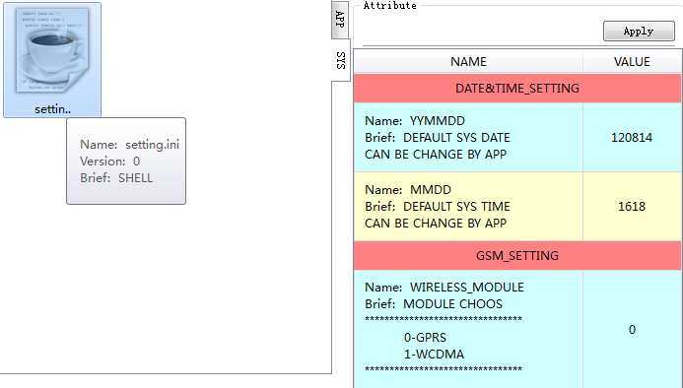
图3-16
- 配置方案与同步

4.1保存配置方案
SMT提供配置方案保存功能，用户将需要下载的应用全部添加好后，在“PLAN”选项卡中可以将需要保存的方案保存，这样下次需要添加同样的设置时，只需要添加此方案就可，避免了重复操作。
在“PLAN”选项卡中输入想要保存的配置方案的名称，点击“Create”按钮，创建的配置方案就会显示在“SCHEME”下方，如图4-1.
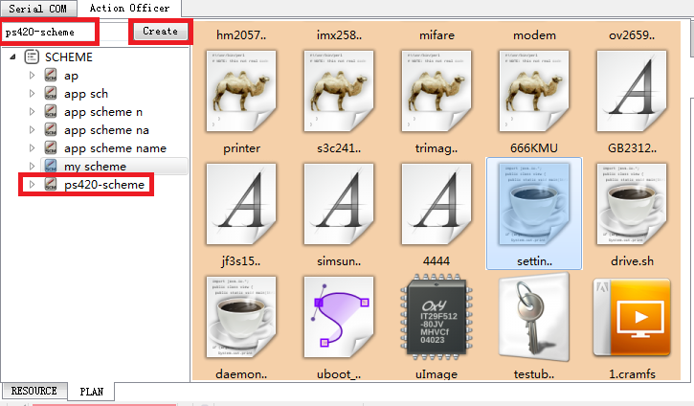
图4-1
点击新保存的配置方案，将列出方案中各个成员的名称，鼠标放在任一成员上，浮动标签上显示此成员的简介信息，如图4-2
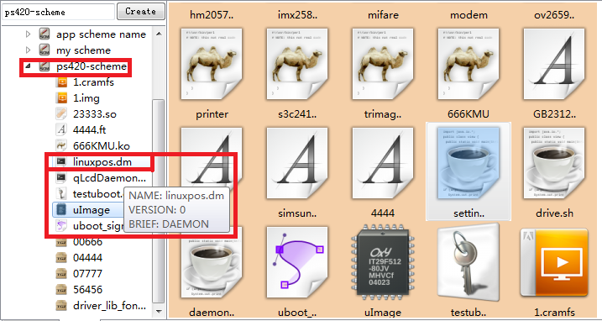
图4-2

4.2从配置方案添加应用
双击配置方案或是配置方案下任一成员，添加整个方案到SMT，如果配置方案中与SMT中已有应用冲突，将替换已有应用，如图4-3
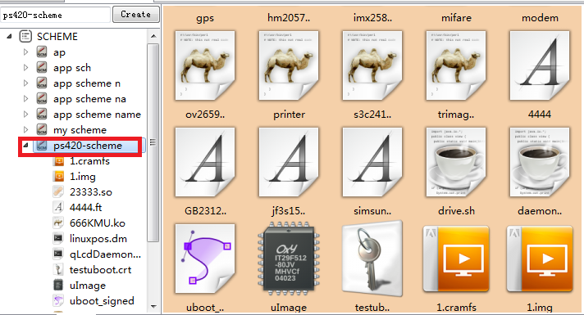
图4-3
注意：应尽量避免配置方案中与SMT中的已有应用相冲突，尽管SMT能够自动处理这种情况！

4.3同步
当所有修改都完成后点击“Sync”进行下载如图4-1
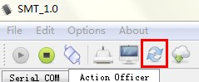
图4-4

4.4USB更新
SMT提供从任务计划列表生成“.pln”格式文件用于通过USB进行应用更新，此更新只支持应用，生成的“.pln”文件使用所对应的计划配置方案名，具体操作如下：
在配置方案列表右击，选择“Release”（如图4-5），开始生成USB应用更新包，当SMT右下角显示“Sucess”表示生成成功，文件保存在SMT所在目录的SMT_SCHEME文件夹下。
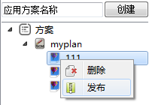
图4-5
将生成的“*.pln”文件拷贝到USB就能在POS机进行USB更新！
注：生成USB包只会将配置计划方案中的应用生成pln包！

